
新闻稿
conga-TCRP1 兼具高性能、卓越扩展与设计灵活性
可扩展边缘计算性能,从容应对严苛应用挑战

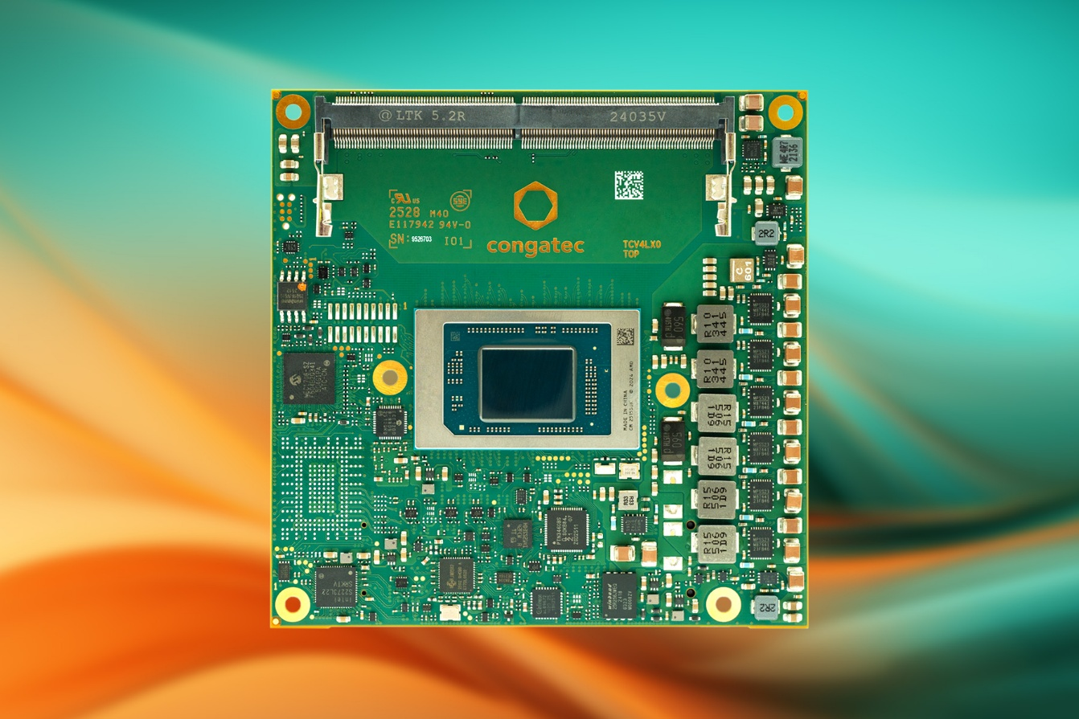
2026/3/19中国上海 * * * 嵌入式和边缘计算技术领先供应商德国康佳特(congatec)宣布，其基于AMD 锐龙™ AI嵌入式P100系列的COM Express 3.1 Type 6 Compact模块conga-TCRP1进一步提升性能与可扩展性。此次新增六款搭载8、10及12核心CPU的全新版本，精准面向对灵活性与可扩展性有严苛要求的成本敏感型嵌入式设计。开发者如今可在 4 至 12 核 CPU 以及 2 至 16 个图形计算单元之间实现灵活切换，从而在 CPU、GPU 与 NPU 资源之间实现更加均衡的性能配置。
客户仅需使用同一模块平台即可支持多种不同系统设计，从用于坚固型手持设备与卫生级医疗 PC 的被动散热全封闭系统，到适用于恶劣环境部署的任务关键型计算机以及高性能系统应用，都能够轻松实现。

新款COM Express Compact模块基于先进的 AMD “Zen 5” 与 “Zen 5c” CPU 架构，并采用 4纳米制程工艺，为实时与延迟敏感型工作负载带来更高的确定性表现。同时，模块集成 Radeon RDNA 3.5™ GPU 与 XDNA2™ NPU，最高可提供 50 TOPS 的 AI 算力，为系统带来显著的性能提升。这一强大的计算架构能够加速多种高性能且具确定性要求的边缘 AI 应用落地，适用于交通运输、医疗技术、智慧城市基础设施、游戏娱乐、机器人以及工业自动化等多个行业领域。
凭借其高计算密度，该模块尤其能为移动医疗影像设备 (如超声系统) 、面向自动质量检测的AI工业机器视觉方案，以及智慧城市的交通监控与安防系统 (包括轨旁等宽温部署环境) 带来显著效益。此外，它也是专业游戏应用的理想之选。
"conga-TCRP1 产品组合的扩展，充分展现了 AMD 锐龙™ AI 嵌入式 P100 系列处理器的强大性能与卓越扩展能力，" AMD 工业、机器人和医疗保健事业部高级总监 Amey Deosthali 表示。"从紧凑的被动散热医疗和工业系统，到坚固的任务关键型边缘部署，conga-TCRP1 模块能够帮助客户灵活扩展产品线，加快产品上市进程，并为新一代嵌入式与边缘 AI 应用释放更高的性能功耗比。”
康佳特产品经理 Florian Drittenthaler 解释道: " 所有 conga-TCRP1 模块均支持 15 至 54 瓦的宽范围 TDP 可配置设计，客户能够根据其特定应用精确调整每瓦性能曲线，并使用同一模块设计实现多个性能层级。这意味着在项目生命周期中可以灵活调整性能配置，而无需更换平台。对于需要严格遵循尺寸、重量、功耗与成本(SWaP-C) 要求的应用而言，这一点尤为关键。借助同一模块系列即可构建完整的产品家族，从手持设备到在恶劣环境中运行的高性能任务计算机，不仅能够显著缩短产品上市时间，还能有效优化总体拥有成本(TCO)与投资回报率(ROI)。”

详细功能介绍
conga-TCRP1 COM Express 紧凑型模块提供十种不同的 AMD锐龙 嵌入式 P100 系列处理器可供选择，支持多达 12 个 Zen5/5c 核心，并集成Radeon RDNA 3.5™ GPU，可支持多达四个独立显示器，带来沉浸式 4K 图形体验。模块内置的 XDNA2™ NPU 可提供高达 50 TOPS 的 AI 算力，能够在本地实时运行小型大语言模型 (LLM)，无需依赖云端连接或额外的独立加速卡，从而在提升数据安全性的同时降低系统散热需求。该 NPU 还可在系统运行过程中同时处理异常检测、视觉检测以及光学字符识别(OCR)等多种任务。内存密集型应用受益于高达 96 GB 的 DDR5-5600 内存，并为任务关键型部署提供可选的 ECC 支持。在高速数据传输与低通道外设集成方面，模块提供最多 8 条可完全配置的 PCIe Gen4 通道以及 PEG x4 Gen4，可支持工业以太网、现场总线适配器或无线通信模块等多种扩展设备。
在连接能力方面，模块配备 2.5GbE 高速网络接口、4 个 USB 3.2 Gen2 接口以及 4 个 USB 2.0 接口。存储方面可提供最高 512GB 板载 NVMe SSD，或通过双 SATA 6Gb/s 接口连接外部存储设备。此外，模块还提供 I²C、SPI、2 个 UART、8 个 GPIO、SMBus 以及 LPC 等多种工业接口，并可省去载板上的额外 PCIe 交换芯片，从而进一步简化系统整体设计。
软件生态方面，该模块支持 Microsoft Windows 11、Windows 11 IoT Enterprise、Linux、ctrlX OS、Ubuntu Pro 以及 Kontron OS 等多种操作系统。作为应用就绪的 aReady.COM 模块，可预装已获授权的ctrlX OS、Ubuntu Pro或Kontron OS。此外，可选aReady.VT ，通过集成虚拟化程序Hypervisor技术，可将多个工作负载（如实时控制、HMI、AI 处理和物联网网关功能）整合到单个模块上。对于工业物联网连接，康佳特 提供 aReady.IOT 软件构建模块，支持数据交换、远程更新、维护和模块、载板及外设的管理，并可无缝对接云平台。为全面加速客户开发进程，康佳特提供了完整的生态系统，包括评估和应用就绪的载板，并通过aReady.YOURS定制化服务，为COM、载板和散热方案与完全定制设计提供全方位支持。

全新conga-TCRP1 模块支持以下配置:
Model | Cores Threads) | Graphics CUs | max. Boost | Base-TDP | Operating Temp.
conga-TCRP1 P185 | 12 / 24 | 16 | 5.1 GHz | 28 (15-54 W) | 0 to +60 °C
conga-TCRP1 P174 | 10 / 20 | 12 | 5.0 GHz | 28 (15-54 W) | 0 to +60 °C
conga-TCRP1 P164 | 8 / 16 | 12 | 5.0 GHz | 28 (15-54 W) | 0 to +60 °C
conga-TCRP1 P132 | 6 / 12 | 4 | 4.5 GHz | 28 (15-54 W) | 0 to +60 °C
conga-TCRP1 P121 | 4 / 8 | 2 | 4.4 GHz | 28 (15-54 W) | 0 to +60 °C
conga-TCRP1 P185i | 12 / 24 | 16 | 5.1 GHz | 28 (15-54 W) | -40 to +85 °C
conga-TCRP1 P174i | 10 / 20 | 12 | 5.0 GHz | 28 (15-54 W) | -40 to +85 °C
conga-TCRP1 P164i | 8 / 16 | 12 | 5.0 GHz | 28 (15-54 W) | -40 to +85 °C
conga-TCRP1 P132i | 6 / 12 | 4 | 4.5 GHz | 28 (15-54 W) | -40 to +85 °C
conga-TCRP1 P121i | 4 / 8 | 2 | 4.4 GHz | 28 (15-54 W) | -40 to +85 °C
更多COM Express Type 6 紧凑型模块 conga-TCRP1, 请访问:
https://www.congatec.com/cn/products/com-express-type-6/conga-tcrp1/
* * *
关于康佳特
德国康佳特是全球领先的高性能硬件和软件构件供应商，为基于计算机模块(COM)的嵌入式和边缘计算解决方案提供硬件和软件构件。这些先进的计算机模块驱动着工业自动化、医疗技术、机器人、电信等行业的系统和设备。康佳特的高性能aReady. 平台简化并加速了从模块到云的解决方案开发。这种应用就绪方法将模块与服务和可定制技术相结合，实现了系统整合、物联网、安全和人工智能领域的尖端进步。在其大股东DBAG Fund VIII（一家专注于推动工业企业增长的德国中型市场基金）的支持下，康佳特拥有雄厚的资金支持和并购专长，能够抓住不断扩大的市场机遇。欲了解更多信息，请访问www.congatec.cn 或关注康佳特官方微信: congatec 与康佳特官方微博＠康佳特科技

AMD, the AMD logo, Ryzen, and combinations thereof are trademarks of Advanced Micro Devices, Inc.

读者查询: | 媒体联系:
德国康佳特科技 | 德国康佳特科技
Becky Lin 林美慧 | Crysta Lee 李佳纯
电话: +86-21-60255862 | 电话: +86-21-60255862x8931
sales-asia@congatec.com  www.congatec.cn | crysta.lee@congatec.com  www.congatec.cn

